1. 定义basemodel 封装基本SQL方法

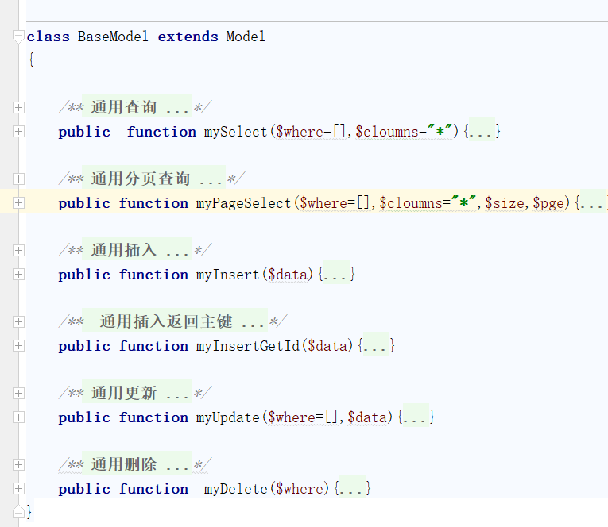

1. 其他model继承父model

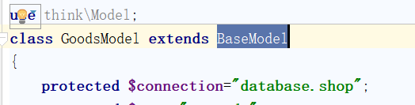

1. 控制器依赖注入 模型对象

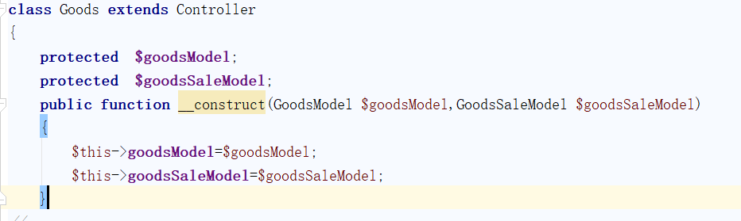

1. 控制器调用

